Министерство образования Республики Беларусь

Министерство образования и науки Российской Федерации

Межгосударственное образовательное учреждение высшего образования

Белорусско-Российский университет

кафедра “Программное обеспечение информационных технологий”

Отчёт

По лабораторной работе №8

По дисциплине “Операционные системы”

На тему “Работа с пользователями. Управление правами доступа. Управление файлами и каталогами ОС UNIX”

Выполнил: студент гр. ПИР-221  
Стукачёв П. С.

Проверил: Зайченко Е. А.

Могилев, 2024

Цель работы: приобретение навыков работы с правами пользователей и правами на файлы при помощи консольных утилит ОС Linux.

|  |  |
| --- | --- |
| 4 | 1, 3, 5, 9, 13, 15, 16, 21, 24, 26 |

1 Войдите с правами суперпользователя.



3 Добавьте нового пользователя с именем userC.



5 С правами суперпользователя создайте в каталоге userС файл testC.txt, записав туда информацию о том, какие идентификаторы имеет данный пользователь.

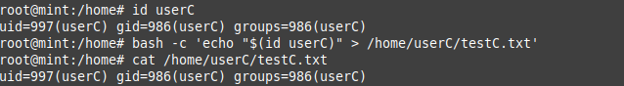

9. Измените права доступа к testС.txt, отняв у группы право на запись в файл



13 Выполните вход в систему с правами пользователя userС



15 Выполните попытку записи в файл testС.txt. Объясните результат. Выполните команды, после которых запись в данный файл для данного пользователя станет разрешена.

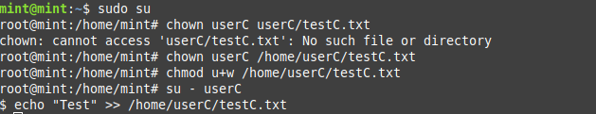

16 Войдите в систему с правами суперпользователя



21 Удалите пользователя userС со всеми его каталогами.

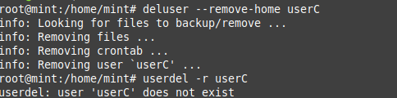

24 Выполните вывод информации о смонтированных файловых системах, объясните свойства файловых систем, смонтированных в каталоги «/» и «/tmp».

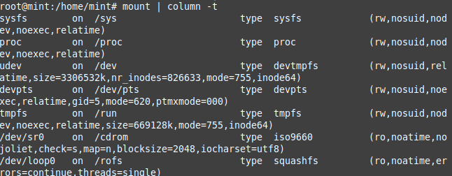

26 Выполните вывод информации о типах имеющихся файловых систем, использовании степени использования индексных дескрипторов (inode).

